第十次实验：GUI开发

一、实验目的
了解图形用户界面基本组件：框架、面板、按钮、标签、菜单等的开发方法；了解如何使用布局管理器对组件进行管理；初步了解GUI事件的处理。

二、实验要求
1. 了解Java图像用户界面的开发，掌握基本组件的使用。
2. 掌握编写独立运行的窗口界面的方法，了解菜单和对话框的使用方法。
3. 掌握键盘事件的编程。

三、实验内容

（一）在面板中添加多个组件，并进行合理的布局
  - 程序功能：在一个框架(Frame)容器中添加一个面板(Panel)容器，并分别在框架和面板容器中添加组件并使用不同的布局管理方式。
  - 请编写KY10_1.java 程序文件，相关源代码的提示如下。
import java.awt.*;
import java.awt.Color;
public class KY10_1 {
public static void main(String args[]){
…… //创建一个框架f

JFrame f = new JFrame(“example”);
…… //创建一个面板p
JPanel p = new JPanel();
…… //把面板p添加到框架f中

f.add(p);
…… //设置面板p的背景颜色为蓝色
p.setBackground(Color.BLUE);
…… //设置面板p的布局为流式布局
p.setLayout(new FlowLayout());
…… //在面板p中添加一个标签l

JLabel l = new JLabel(“This is label One);
p.add(l);
…… //在面板p中添加六个按钮

for(int i = 1; i <= 6; i ++){
JButton button = new J (“Button” + i);
p.add(button);
}
…… // 创建一个文本框c

JTextField c = new JTextField(20);

…… //把文本框c添加到面板p中

p.add(c)
…… //设置框架f的大小和可见性
f.setSize(400, 400);
f.setDefaultCloseOperation(EXIT_ON_CLOSE);
f.setVisible(true);
}
}
- 将上面程序中的空缺部分添加进去，编译并执行该程序。
- 将KY10_1.java的完整源程序写在实验报告中。

（二）为窗口添加菜单，并处理由菜单项所引发的事件
  - 程序功能：在窗口中添加菜单条，在菜单条中添加菜单，并在菜单中添加菜单项和子菜单。通过选择菜单项可以引发不同的事件，从而执行不同操作，例如点击“打开”菜单项可以打开一个“打开文件对话框”。
复制
剪切
编辑
粘贴
文件
打开
关闭
帮助
m1
m2
m3
m
退出
目录
索引
关于
  - 编写KY10_2.java 程序文件，源代码如下。
import java.awt.*;
import java.awt.event.*;
public class KY10_2 extends Frame implements ActionListener {
static Frame f; //声明一个框架
static FileDialog fd1; //声明一个文件对话框对象
static FileDialog fd2;
public static void main(String args[]) {
KY10_2 k = new KY10_2();
f = new Frame(); // 创建一个框架f
…… // 创建一个菜单条 mb
MenuBar mb = new Menubar();
…… // 在菜单条mb中添加两个菜单m1（"文件"）和m2("帮助")
Menu m1 = new Menu(“文件”);
Menu m2 = new Menu(“帮助”);
mb.add(m1);
mb.add(m2);
…… /* "文件"菜单m1中有三个菜单项：m11（"打开"）、
m12（"保存"）和m13（"退出"）*/

Menuitem
…… /* "帮助"菜单m2中有三个菜单项：m21（"目录"）、
m22（"索引"）和m23（"关于"）*/
…… // "文件"菜单m1中还有一个子菜单m3（"编辑"）
…… /* "编辑"子菜单m3 中有三个菜单项：m31（"复制"）、
m32（"剪切"）和m33（"粘贴"）*/
…… /* 允许菜单项"打开"引发一个事件，该菜单项的监听器为当前对象 k */
m11.addActionListener(k);
…… /* 允许菜单项"保存"引发一个事件，该菜单项的监听器为当前对象 k */
m12.addActionListener(k);

f.setSize(350,200); // 设置框架f的大小
f.setMenuBar(mb); // 设置框架f的菜单条为mb
f.setVisible(true);
}
public void actionPerformed (ActionEvent e) { /* 处理由菜单项"打开"和"退出" 所引发的事件*/
if (e.getActionCommand() == "打开") { /* 若"打开"菜单项引发事件，则打开“打开文件对话框”*/
…… //创建并打开一个“打开文件对话框”
fd1 = new FileDialog(f, “打开文件对话框”, FileDialog.LOAD);
fd1.setVisible(true)
}
if (e.getActionCommand() == "保存") /* 若"保存"菜单项引发事件，则打开“保存文件对话框”*/
…… //创建并打开一个“保存文件对话框”
df2 = new FileDialog(f, “保存文件对话框 , FileDialog.SAVE);

}
}
- 将上面程序中的空缺部分添加进去，编译并执行该程序。
- 将KY10_2.java的空缺部分写在实验报告中。

（三）键盘事件编程
  - 将教材190、191页的例11-9编程实现，并且对每一行代码进行注释。

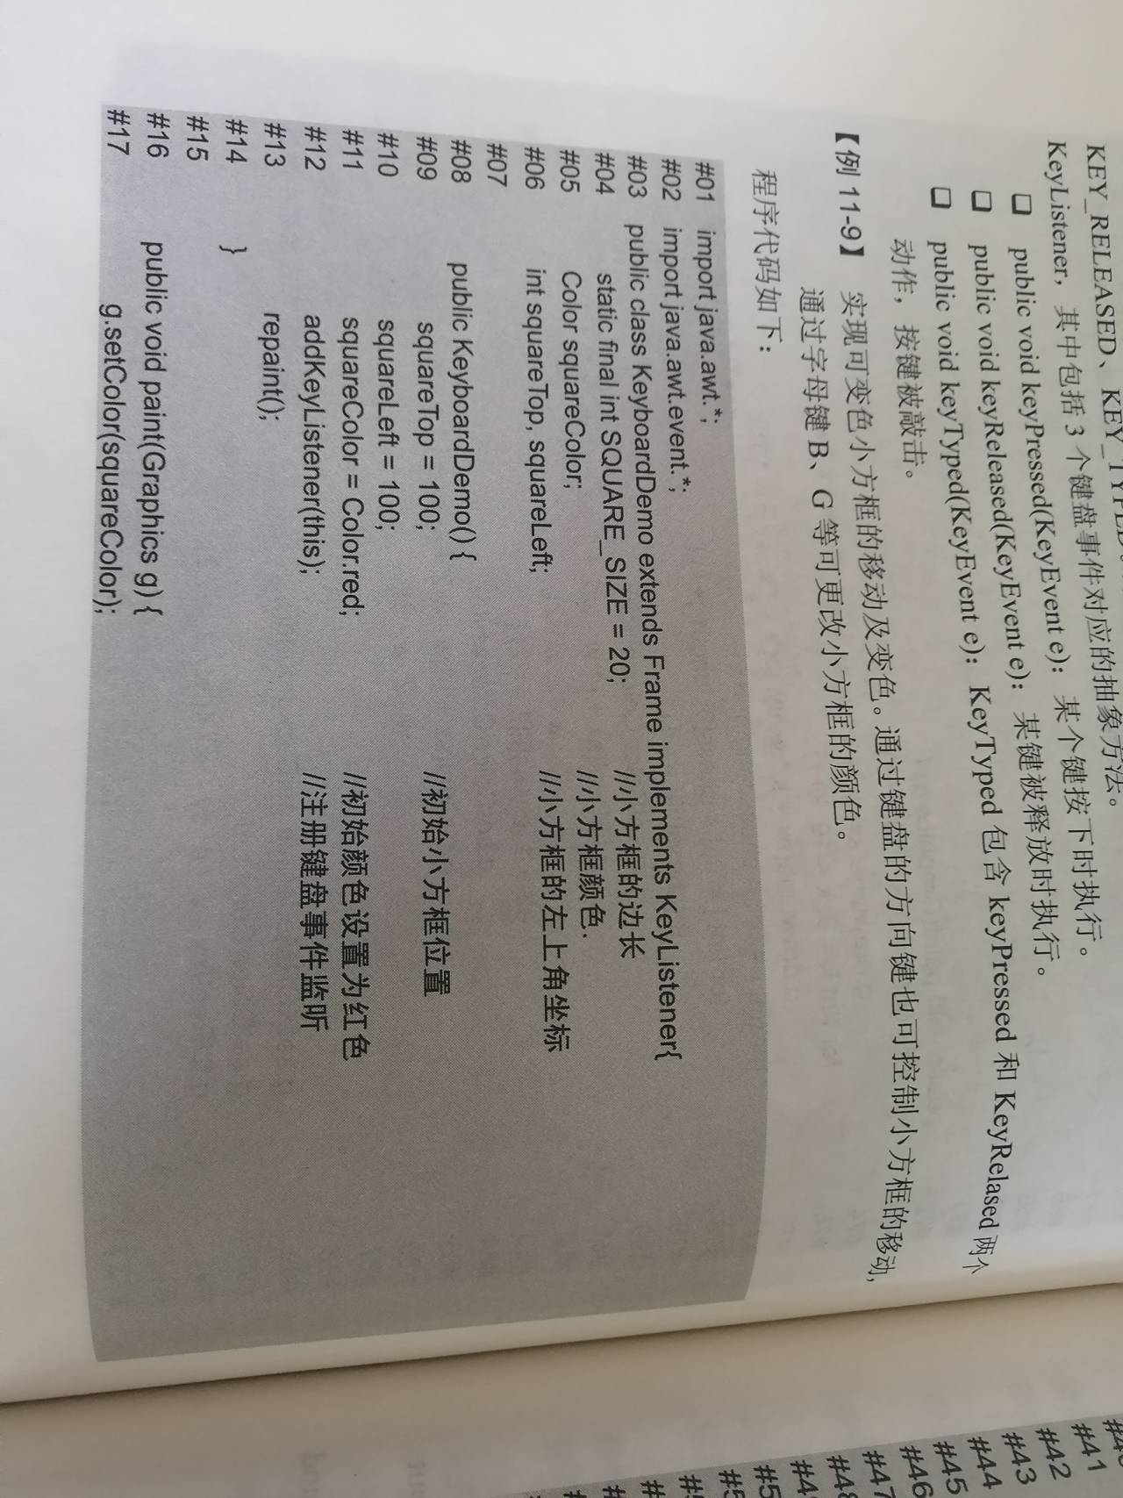
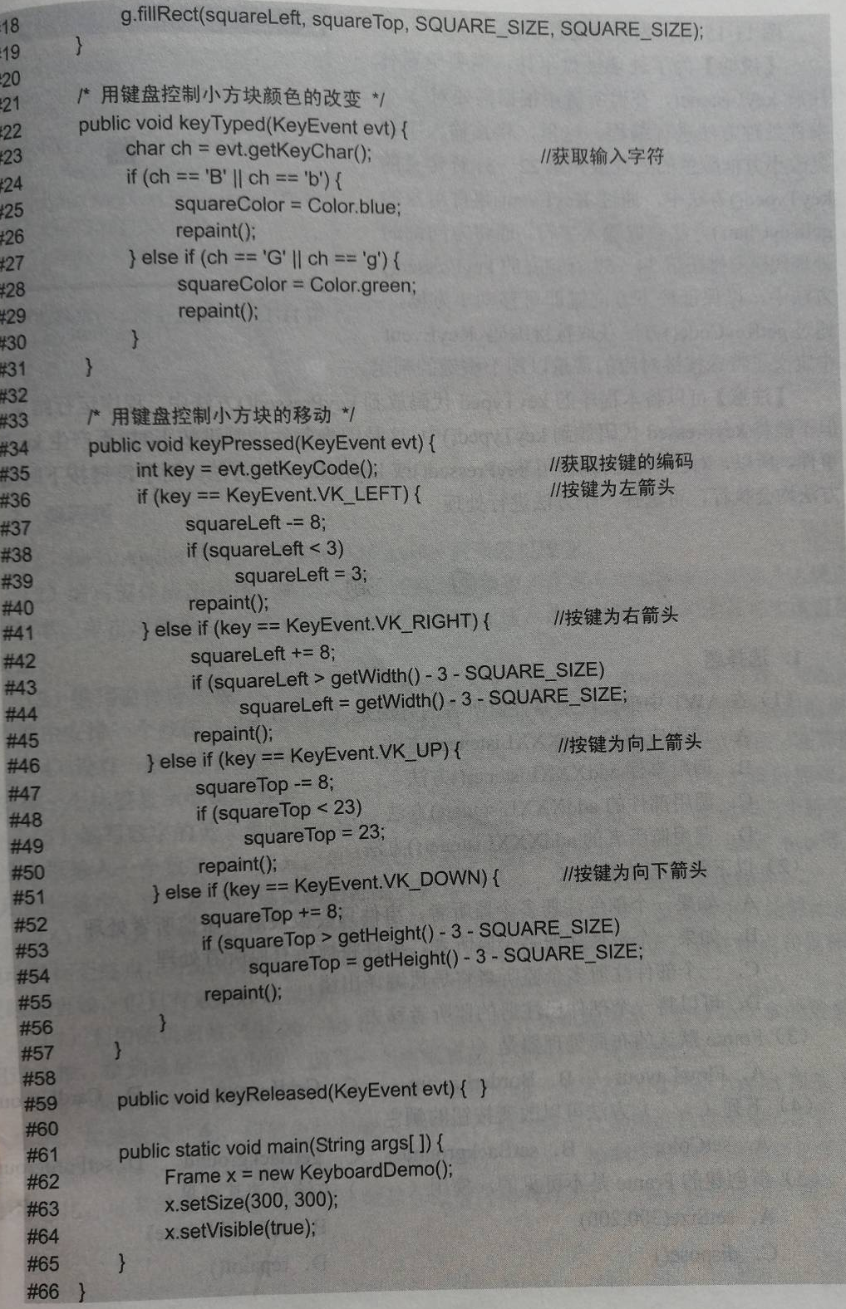

四、思考题
1．Frame和Panel这两个容器之间的区别有哪些?

